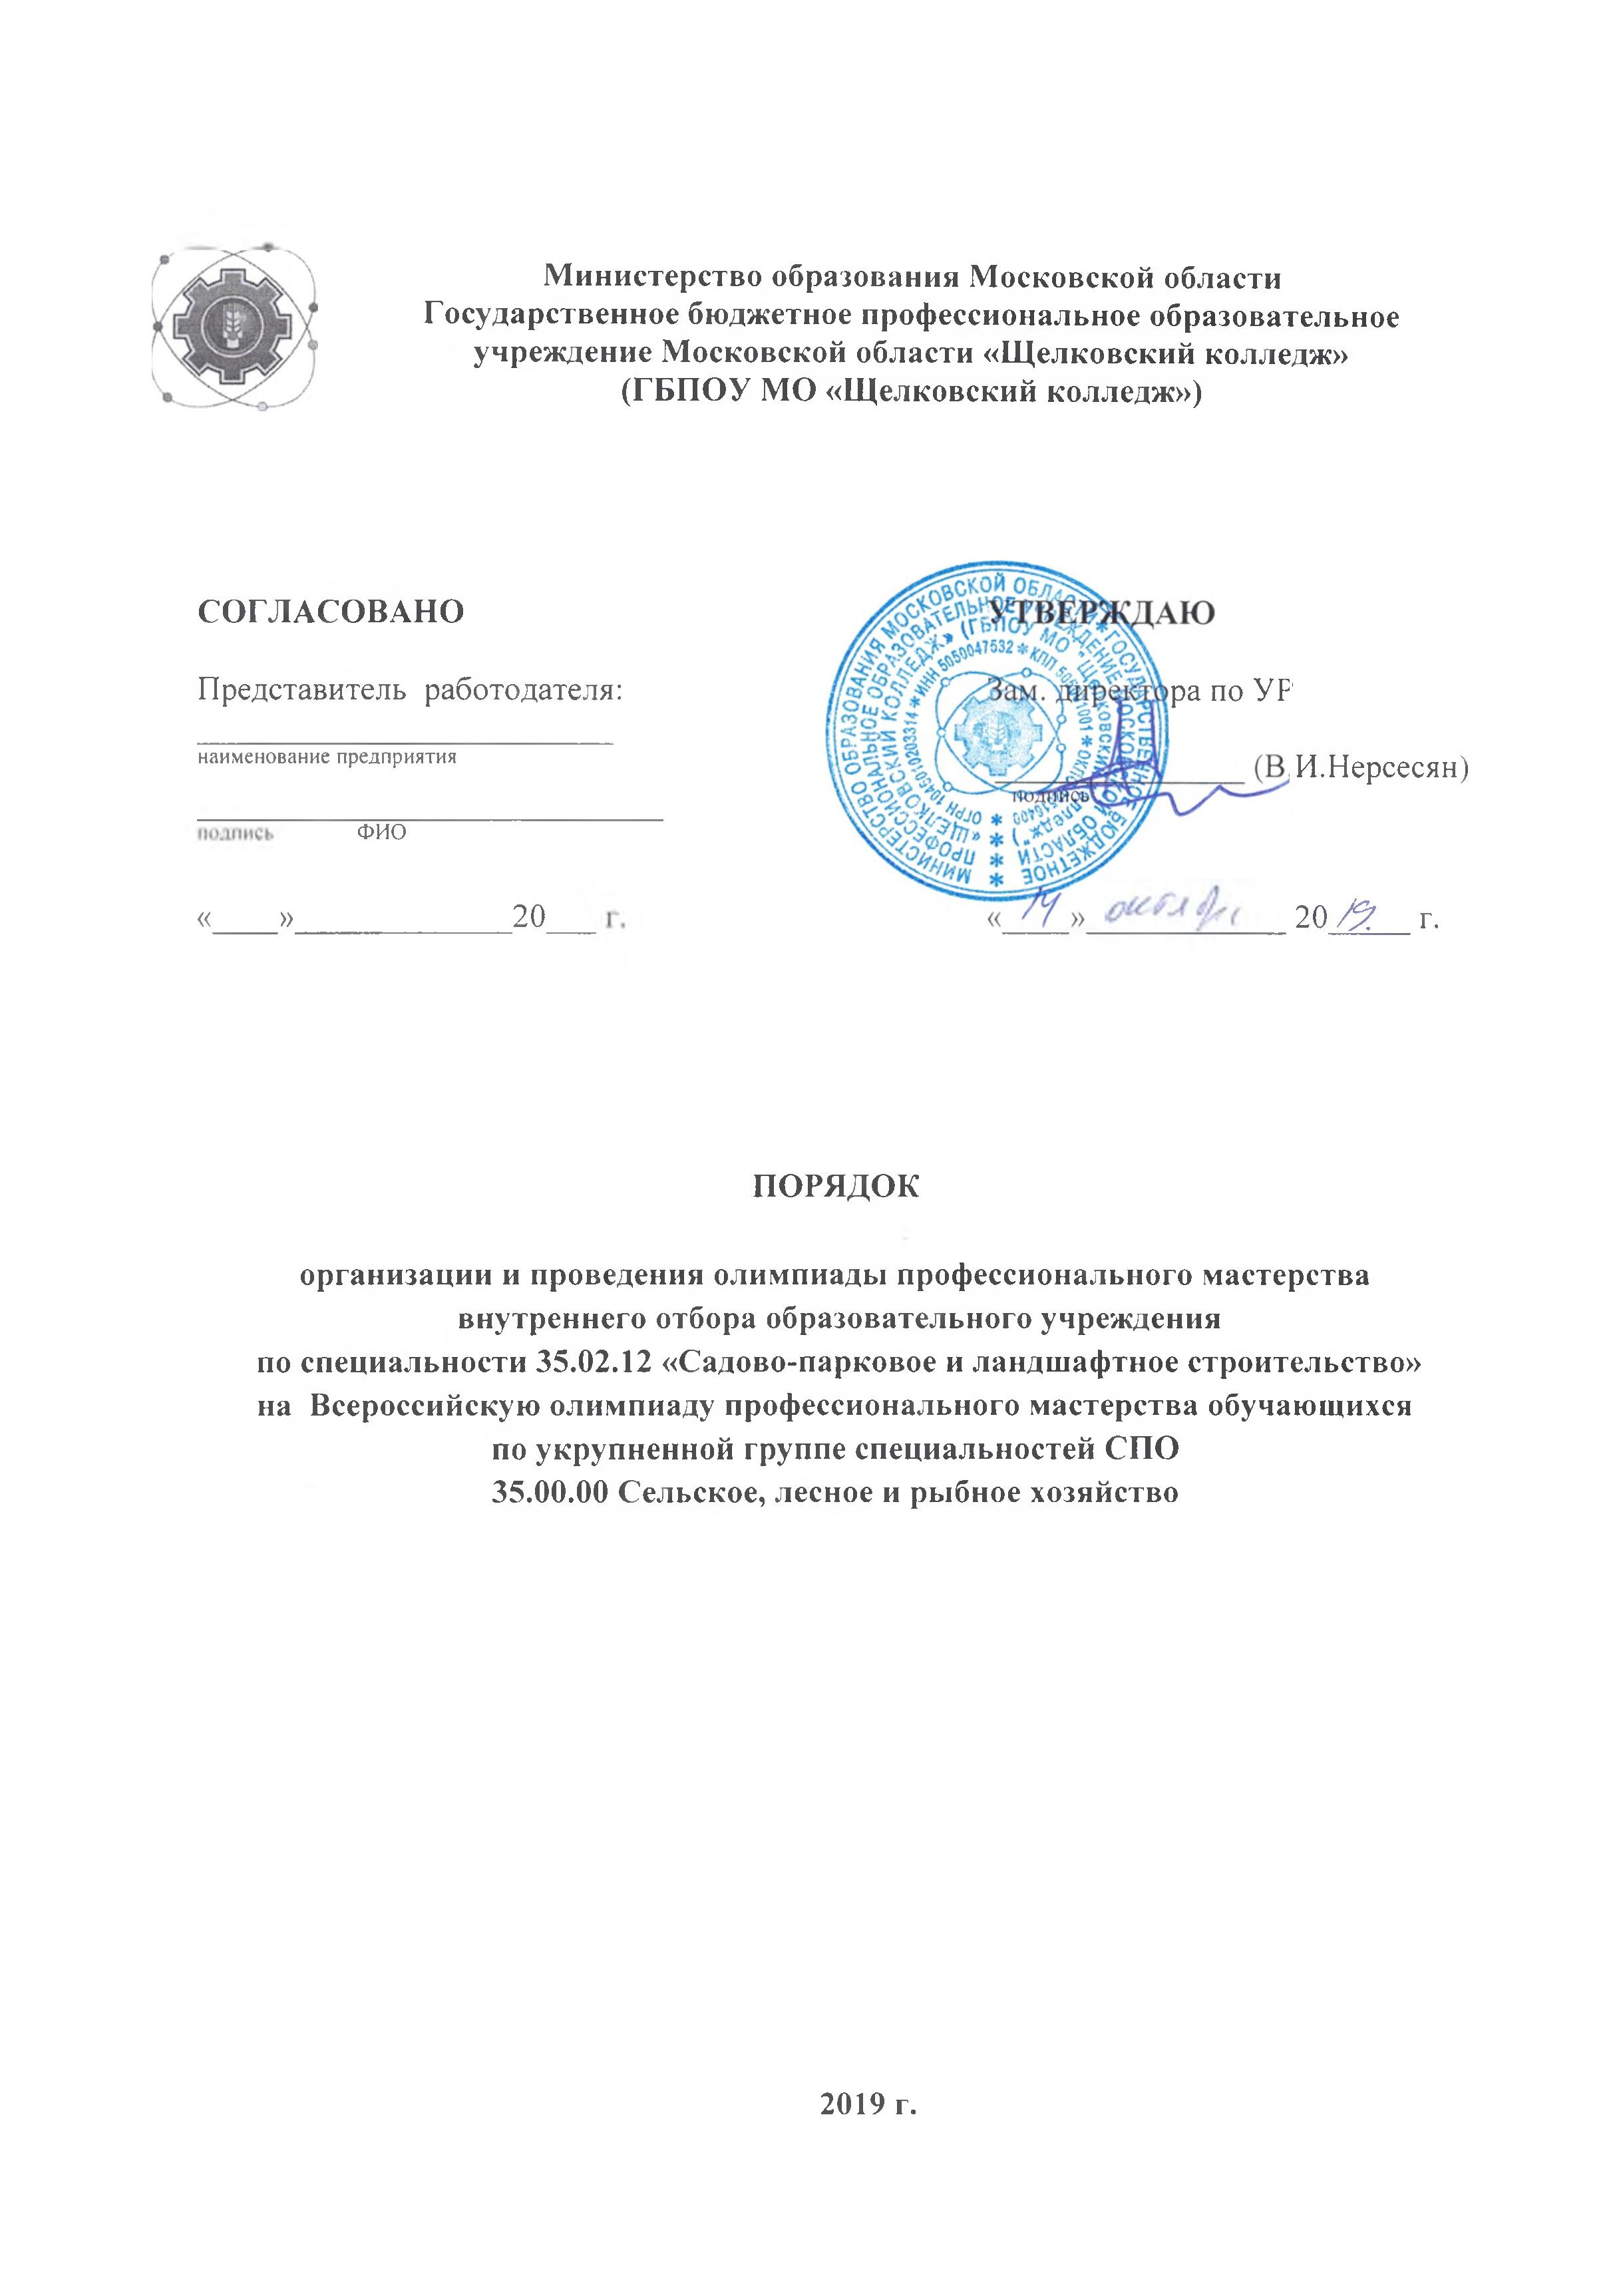

- Цели и задачи олимпиады
1.1. Олимпиада профессионального мастерства обучающихся проводится в целях выявления наиболее одаренных и талантливых обучающихся, повышения качества профессионального образования специалистов среднего звена, дальнейшего совершенствования их профессиональной компетентности, реализации творческого потенциала обучающихся, повышения мотивации и творческой активности педагогических работников в рамках наставничества обучающихся, а также с целью рекомендации победителей для участия в региональном и заключительном этапах Всероссийской олимпиады профессионального мастерства.
1.2. Основными задачами олимпиады являются:
- повышение интереса к своей будущей профессии, и осознания её социальной значимости;
- проверка способностей обучающихся к самостоятельной профессиональной деятельности, совершенствование умений эффективного решения профессиональных задач, развитие профессионального мышления, способности к проектированию своей деятельности и конструктивному анализу ошибок в профессиональной деятельности, стимулирование обучающихся к дальнейшему профессиональному и личностному развитию, повышение интереса к будущей профессиональной деятельности;
- развитие конкурентной среды в сфере СПО, повышение престижности специальностей СПО;
- обмен передовым педагогическим опытом в области СПО;
- повышение роли работодателей в обеспечении качества подготовки специалистов среднего звена.
1.3 Ключевыми принципами а олимпиады являются информационная открытость, доступность, справедливость, партнерство и инновации.

2. Организаторы проведения олимпиады
2.1. Организатором олимпиады является Государственное бюджетное профессиональное образовательное учреждение Московской области «Щёлковский колледж».
2.2. Ответственная за проведение олимпиады – преподаватель Грачева Е.Н.

3. Участники олимпиады
3.1. К участию в олимпиады допускаются студенты 2 курса, обучающихся по специальности 35.02.12 «Садово-парковое и ландшафтное строительство».
3.2. Преподаватели направляют участников олимпиады посредством подачи заявки организаторам олимпиады по форме, приведенной в приложении 1 к настоящему Порядку не позднее 10 ноября 2019 года.
3.3. Участники олимпиады прибывают к месту ее проведения с сопровождающими лицами, которые несут ответственность за поведение и безопасность участников олимпиады.
3.4. Перед началом олимпиады участники проходят регистрацию.

4. Проведение олимпиады
4.1. Дата проведения Олимпиады - 25 и 26 ноября 2019 года на базе ГБПОУ МО «Щёлковский колледж».
- Организационная структура олимпиады
5.1. Для проведения олимпиады ГБПОУ МО «Щёлковский колледж» создает следующие организационные структуры: организационный комитет (далее – оргкомитет), группу разработчиков ФОС, группу экспертов и апелляционная комиссия, жюри.
5.2.Оргкомитет осуществляет организационное и методическое обеспечение, в том числе проверку полномочий участников и шифровку участников.
Состав оргкомитета:
1.Кришталь Ю.В.
2. Грачева Е.Н.
3. Вольбин С.А.
5.3 Группа разработчиков конкурсных заданий осуществляет
разработку фонда оценочных средств.
Состав группы разработчиков ФОС:
1. Грачева Екатерина Николаевна, преподаватель специальных дисциплин, высшая квалификационная категория, ГБПОУ МО «Щёлковский колледж»;
2. Дворникова Людмила Федоровна, преподаватель специальных дисциплин, высшая квалификационная категория, ГБПОУ МО «Щёлковский колледж»
3. Порощай Ирина Петровна, преподаватель, высшая квалификационная категория, ГБПОУ МО «Щёлковский колледж»
4. Щукина Анна Александровна, преподаватель общепрофессиональных дисциплин, высшая квалификационная категория, ГБПОУ МО «Щёлковский колледж»
5. Сошникова Наталья Федоровна, преподаватель английского языка, высшая квалификационная категория, ГБПОУ МО «Щёлковский колледж».
6. Коротина О.А., преподаватель английского языка, высшая квалификационная категория, ГБПОУ МО «Щёлковский колледж».
7. Тюрина Е.В.,
8. Бирюкова О.С.
9. Щукина А.А.,
10. Спирина Г.В.,
11. Осипова Е.А.
5.4. Жюри оценивает результаты выполнения заданий участниками олимпиады и на основе проведенной оценки, определяет победителя и призеров.
Состав жюри:
Сошникова Н.Ф., Коротина О.А. Тюрина Е.В., Бирюкова О.С., Немова Л.Ю., Фоломеева Н.С., Белоусов А.А., Симакова Е.О.
5.5. Группа экспертов и апелляционная комиссия: Круглова Т.А., Вольбин С.А., Кришталь Ю.В.
- Проведение олимпиады
6.1. Рабочая группа предоставляет преподавателям, направляющим участников на олимпиаду, пакет документов по проведению олимпиады - информационное письмо и Порядок организации и проведения олимпиады, форму заявки участника олимпиады, примерные задания.
6.2. При несоблюдении условий олимпиады, грубых нарушениях технологии выполнения заданий, правил охраны труда участник по представлению жюри и решению рабочей группы отстраняется от дальнейшего выполнения заданий.
6.3. ГБПОУ МО «Щёлковский колледж» обеспечивает безопасность проведения мероприятий:
- охрану общественного порядка;
- дежурство медицинского персонала, и других необходимых служб.
6.4. Контроль за соблюдением участниками олимпиады норм и правил охраны труда возлагается на членов жюри.

7. Программа проведения олимпиады
7.1. Программа проведения олимпиады (далее - Программа) предусматривает для студентов очное выполнение профессионального комплексного задания, нацеленного на демонстрацию знаний, умений, опыта в соответствии с видами профессиональной деятельности.
7.2. ГБПОУ МО «Щёлковский колледж» - организатор олимпиады, не позднее чем за 2 календарных дня до начала проведения олимпиады, размещает на своём сайте https://schelcol.ru/contests/olympicskills порядок организации и проведения олимпиады, раскрывая общую характеристику заданий, технические средства, профессиональное оборудование и прикладные компьютерные программы, которые будут использоваться при проведении олимпиады.
7.3. При проведении олимпиады для участников проводится:
- инструктаж по технике безопасности и охране труда;
- ознакомление с рабочими местами и техническим оснащением (оборудованием, инструментами и т.п.);
- ознакомление с условиями дисквалификации участников по решению жюри (при несоблюдении условий олимпиады, грубых нарушениях технологии выполнения работ, правил безопасности труда).
7.4. Олимпиада проводится согласно следующей процедуре:
- вход участников в здание осуществляется с сопровождающими;
- сопровождающие лица не допускаются в помещения, где проводится олимпиада;
- участники сдают верхнюю одежду, сумки, мобильные телефоны и другие средства связи;
- после начала олимпиады (объявления заданий) допуск участников в помещения, где проводится олимпиада, запрещен. Опоздавшие к участию олимпиады не допускаются;
- в аудиторию запрещается вносить электронные устройства, учебники и другие вспомогательные материалы,
- наличие любых электронных устройств (даже в выключенном состоянии), а также шпаргалок приравнивается к их использованию;
- во время олимпиады запрещается разговаривать и мешать окружающим (в случае нарушения этих правил участник удаляется, а его работа не проверяется);
- находясь в помещениях, где проводится олимпиада, участник должен выполнять все требования членов жюри, относящиеся к проведению олимпиады;
- выход участника из помещений, где проводится олимпиада, допускается только с разрешения членов жюри и в сопровождении дежурного.

8. Требования к выполнению
профессионального комплексного задания олимпиады
8.1. Олимпиада включает выполнение профессионального комплексного задания. Содержание и уровень конкурсных заданий соответствует федеральным государственным образовательным стандартам среднего профессионального образования по специальности 35.02.12 «Садово-парковое и ландшафтное строительство».
8.2. Оценка выполнения конкурсных заданий осуществляется по системе критериев, составленной на основе методики, разработанной группой разработчиков конкурсных заданий.
8.3. Сумма баллов за выполнение профессионального комплексного задания составляет не более 100.

9. Подходы к отбору содержания, разработке структуры оценочных средств и процедуре применения

9.1. Программа конкурсных испытаний олимпиады предусматривает для участников выполнение заданий двух уровней.
Задания I уровня формируются в соответствии с общими и
профессиональными компетенциями специальностей среднего профессионального образования.
Задания II уровня формируются в соответствии с общими и профессиональными компетенциями специальности 35.02.12 «Садово-парковое и ландшафтное строительство».
9.2. Содержание и уровень сложности предлагаемых участникам заданий соответствуют федеральным государственным образовательным стандартам СПО, учитывают основные положения соответствующих профессиональных стандартов, требования работодателей к специалистам среднего звена. Все конкурсные задания и критерии их оценивания представлены в ФОС.

10. Продолжительность выполнения конкурсных заданий

Максимальное время, отводимое на выполнения заданий в день –240 мин.
Максимальное время для выполнения заданий 1 уровня:
- тестовое задание – 45 мин;
- перевод профессионального текста, сообщения – 60 мин;
- решение задачи по организации работы коллектива - 60 мин.
Рекомендуемое максимальное время для выполнения отдельных заданий 2 уровня:
- инвариантная часть – 30 мин;
- вариативная часть – 45 мин.

- Порядок определения победителей олимпиады

11.1. Итоги олимпиады подводит жюри в составе Председателя и членов жюри.
11.2. Жюри оценивает работы участников в соответствии с системой критериев ФОС. На основе проведенной комплексной оценки жюри определяет победителя и призёров олимпиады.
11.3. Победитель и призеры олимпиады определяются по лучшим показателям (баллам) выполнения конкурсных заданий. При равенстве показателей предпочтение отдается участнику, имеющему лучший результат за выполнение профессионального задания.
11.4. Победителю олимпиады присуждается 1 место, призёрам – 2 и 3 места. Участникам олимпиады, показавшим высокие результаты выполнения отдельного задания, при условии выполнения всех требований конкурсных заданий устанавливаются дополнительные поощрения.
11.5. Победители и призеры па олимпиады награждаются дипломами. Победители рекомендуются для участия в региональном этапе Всероссийской олимпиады.
По итогам прохождения олимпиады студенты получают сертификаты участников олимпиады.
11.6. Итоги олимпиады оформляются протоколом.

- Регистрация для участия в олимпиаде
12.1.Регистрация на олимпиаду начинается в 8.30., прекращается в 8.50 25 ноября 2019 года.
12.2. Подача заявки для участия в олимпиаде осуществляется на эл. почту ГБПОУ МО «Щёлковский колледж» uchast@list.ru с пометкой «ОЛИМПИАДА».

- Финансовое обеспечение проведения олимпиады
13.1. Основные расходы по организации и проведению Регионального этапа олимпиады берет на себя ГБПОУ МО «Щёлковский колледж».

14. Форс-мажорные обстоятельства
14.1. В случае отключения электроэнергии возможна приостановка олимпиады.

15. Апелляция и порядок дисквалификации
15.1. Апелляцию может подать только участник олимпиады.
15.2. Апелляция по процедуре проведения олимпиады будет рассмотрена, если она подана до выхода участника из Пункта Проведения олимпиады (лаборатория, кабинет и мастерские).
15.3. Апелляция по результатам олимпиады может быть подана в течение 2-х часов после объявления результатов.
Рассмотрение апелляции проводится в срок, не превышающий 2-х часов после завершения установленного срока приема апелляций.
При рассмотрении апелляции апелляционная комиссия может принять одно из следующих решений: о сохранении оценки, выставленной жюри по результатам олимпиады, либо о повышении указанной оценки, либо о понижении указанной оценки (в случае обнаружения ошибок, не выявленных жюри). Решение апелляционной комиссии является окончательным. После завершения рассмотрения апелляций жюри объявляет окончательные результаты (с учетом изменений оценок, внесенных апелляционной комиссией).

Приложение 1

ЗАЯВКА

на участие в олимпиаде профессионального мастерства обучающихся
по специальности среднего профессионального образования
35.02.12 «Садово-парковое и ландшафтное строительство»

№ | Фамилия, имя,  отчество участника | Курс обучения | Фамилия, имя,  отчество  сопровождающего | Телефон
п/п

Руководитель _____________________________/Ф.И.О./

